Protokollheft

...für das Planspiel.

Bitte die folgenden Seiten farbig auf

festem DIN-A5 Papier ausdrucken oder zwei Seiten

auf einer DIN-A4 Seite und dann

entsprechend zurechtschneiden.

Anschließend laminieren, lochen und binden

(Beispiel siehe Abbildung).

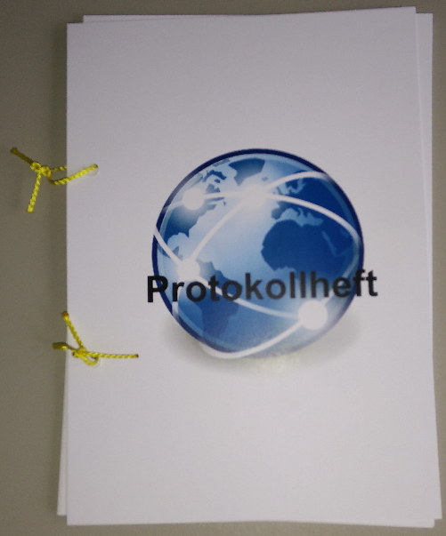



**Protokollheft**

|  |
| --- |
| **Von:**  Client |
| **An:**  Heim-Internetrouter |
| **Nachricht:**  Hallo! Ich möchte mich im lokalen Netzwerk anmelden, damit ich ins Internet kann. Bitte melde mich wenn nötig auch beim Provider an. |
| 1 |

|  |
| --- |
| **Von:**  Heim-Internetrouter |
| **An:**  Provider |
| **Nachricht:**  Ich bin  ______________________ . (Name eintragen)  Mein Passwort lautet  ______________________ .  (Passwort eintragen)  Ich möchte eine Verbindung zum Internet. |
| 2 |

|  |
| --- |
| **Von:**  Provider |
| **An:**  Heim-Internetrouter |
| **Nachricht:**  OK, du bist Kunde bei mir!  Deine öffentliche IP-Adresse lautet:  134.106.27.170  Die IP-Adresse des DNS lautet:  8.8.8.8 |
| 3 |

|  |
| --- |
| **Von:**  Heim-Internetrouter |
| **An:**  Client |
| **Nachricht:**  OK, du bist im lokalen Netzwerk angemeldet und kannst nun ins Internet.  Deine lokale IP-Adresse lautet:  192.168.1.4  Die IP-Adresse des DNS lautet:  8.8.8.8 |
| 4 |

|  |
| --- |
| **Von:**  Client |
| **Über:**  Heim-Internetrouter |
| **Über:**  Provider |
| **An:**  DNS |
| **Nachricht:**  Wie lautet die IP-Adresse vom Webserver mit der Internetseite:  www.deine-schule.de |
| 5 |
| **Von:**  DNS |
| **Über:**  Provider |
| **Über:**  Heim-Internetrouter |
| **An:**  Client |
| **Nachricht:**  Die IP-Adresse des Webservers mit der Internetseite www.deine-schule.de lautet:  ______________________  (IP-Adresse eintragen) |
| 6 |

|  |
| --- |
| **Von:**  Client |
| **Über:**  Heim-Internetrouter |
| **Über:**  Provider |
| **An:**  Webserver 178.254.10.171 |
| **Nachricht:**  Bitte gib mir eine Kopie der Internetseite:  www.deine-schule.de |
| 7 |

|  |
| --- |
| **Von:**  Webserver 178.254.10.171 |
| **Über:**  Provider |
| **Über:**  Heim-Internetrouter |
| **An:**  Client |
| **Nachricht:**  Bitte schön, hier ist der Inhalt der Internetseite:  www.deine-schule.de  (Internetseite bitte mitgeben!) |
| 8 |

|  |
| --- |
| **Von:**  Client |
| **Über:**  Heim-Internetrouter |
| **Über:**  Provider |
| **An:**  DNS |
| **Nachricht:**  Wie lautet die IP-Adresse vom Webserver mit der Internetseite:  www.fragfinn.de |
| 9 |
| **Von:**  DNS |
| **Über:**  Provider |
| **Über:**  Heim-Internetrouter |
| **An:**  Client |
| **Nachricht:**  Die IP-Adresse des Webservers mit der Internetseite www.fragfinn.de lautet:  ______________________  (IP-Adresse eintragen) |
| 10 |

|  |
| --- |
| **Von:**  Client |
| **Über:**  Heim-Internetrouter |
| **Über:**  Provider |
| **An:**  Webserver 188.64.58.118 |
| **Nachricht:**  Bitte gib mir eine Kopie der Internetseite:  www.fragfinn.de |
| 11 |

|  |
| --- |
| **Von:**  Webserver 188.64.58.118 |
| **Über:**  Provider |
| **Über:**  Heim-Internetrouter |
| **An:**  Client |
| **Nachricht:**  Bitte schön, hier ist der Inhalt der Internetseite:  www.fragfinn.de  (Internetseite bitte mitgeben!) |
| 12 |